Introducción a la digitalización



Tabla de contenido

Introducción 4

Concepto de digitalización 4

Concepto de transformación digital 6

Competencias digitales. 7

Impacto en la economía y sociedad. 9

¿Qué es la Digitalización? 10

Éxito de modelos basados en datos 11

Objetivos Generales de la Digitalización 13

1. Reducir Costes 13

2. Mejorar la productividad 13

3. Mejorar la experiencia del cliente 13

Retos de la digitalización 14

1. Altos costes iniciales 14

2. Falta de infraestructuras y formación 14

3. Falta de cultura empresarial 14

4. Resistencia al cambio del personal 15

5. Ciberseguridad 15

6. Complejidad 15

7. Dependencia tecnológica 15

8. Protección de datos y privacidad 15

9. Viejos sistemas y problemas de integración 15

10. Volatilidad del mercado y de las nuevas tecnologías 15

11. Influencia de factores externos y cambios normativos 15

Ejemplos de Digitalización 17

Capas de Digitalización 18

1. Capa Analógica 18

2. Capa de Comunicación 18

3. Capa de Plataforma 19

Ejemplo Integrado (IoT* en casa inteligente): 19

Digitalización Industrial y Empresarial: ¿Qué se puede digitalizar? 20

1. Industria y fabricación 20

2. Logística y cadenas de suministro 20

3. Gestión de empresas 20

4. Otros ámbitos 21

Digitalización de los Centros Educativos 22

1. Aprendizaje y digitalización de contenidos 22

2. Talleres y laboratorios escolares 22

3. Gestión del centro 23

4. Otros ámbitos de digitalización educativa 23

Proceso de digitalización en un taller 24

1. Diagnóstico inicial 24

2. Selección de tecnologías 24

3. Implementación de la digitalización 24

4. Monitorización y análisis de datos 24

5. Mejora continua y actualización 25

Talleres colaborativos conectados 26

Digitalización en otros ámbitos 27

Principales Retos 29

1. Dependencia tecnológica 29

2. Ciberseguridad 29

3. Privacidad 29

4. Sostenibilidad 30

5. Simplicidad de la solución 30

Importancia de la planificación 31

1. Conocer bien el proceso 31

2. Las decisiones tienen mucha importancia 31

3. Cultura de la empresa 31

4. Formación de la dirección y del personal 31

¿La digitalización es una opción optativa? 33

Ejercicio: “Digitaliza tu empresa” 34

Solución: “Digitaliza tu empresa” 35

# Introducción

La **digitalización** y la **transformación digital** son dos conceptos clave en la sociedad contemporánea. Vivimos en un contexto en el que la tecnología se ha convertido en el motor de cambio de la economía, de las organizaciones y de la vida cotidiana. Comprender estos procesos es fundamental para desenvolverse en el ámbito académico, profesional y personal.

## Concepto de digitalización

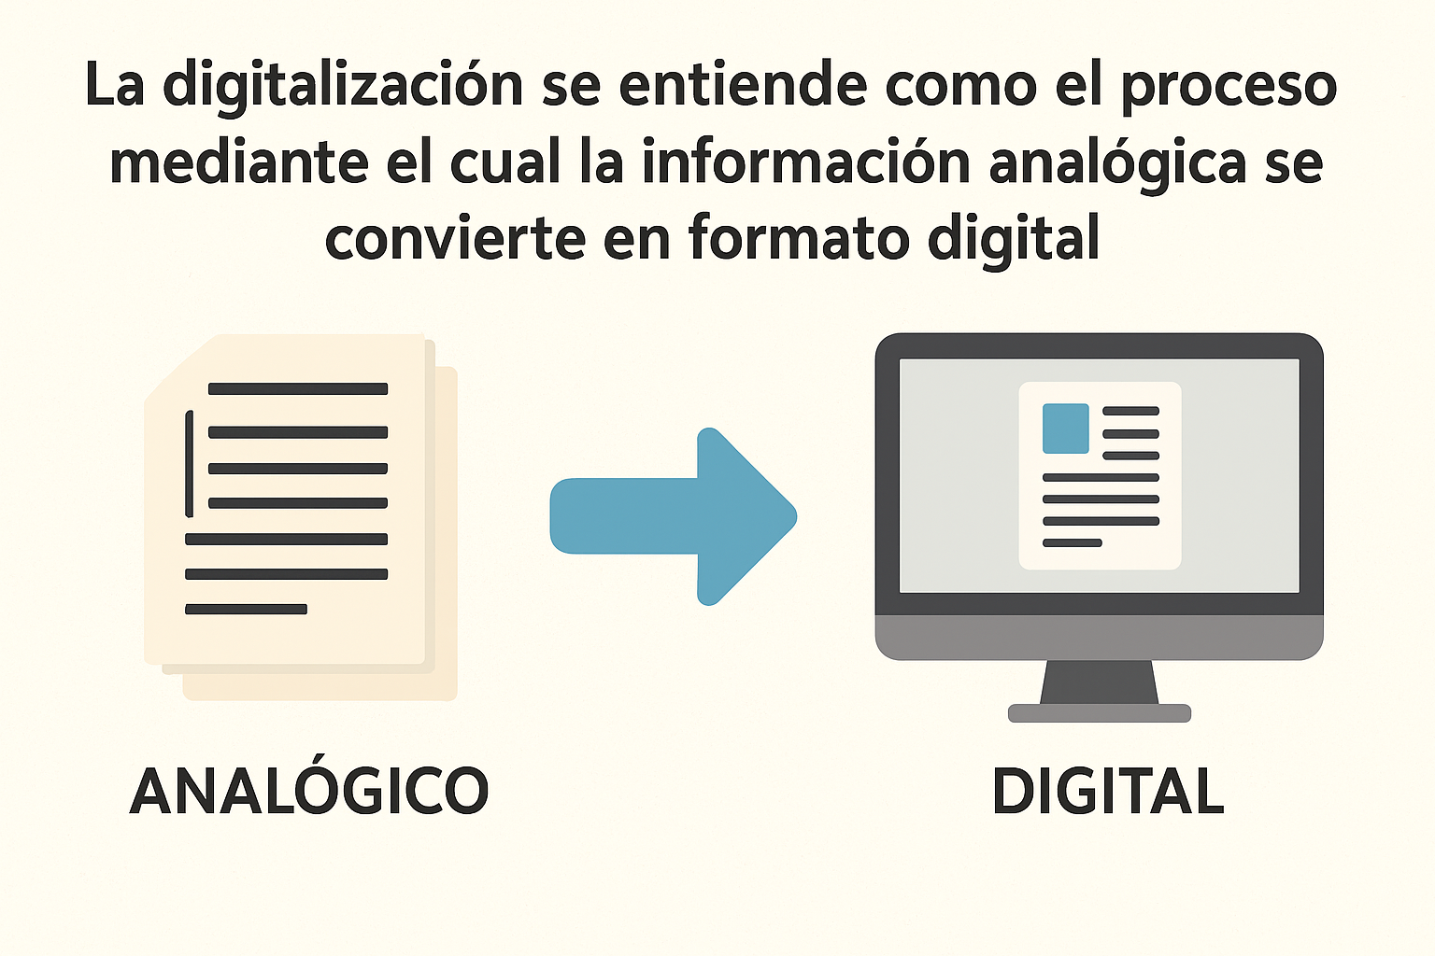

Esto supone representar datos, documentos, sonidos o imágenes a través de códigos binarios que pueden almacenarse, procesarse y transmitirse por medios electrónicos.

**Ejemplo Digitalización**

Un ejemplo sencillo sería digitalizar un documento en papel mediante un escáner para poder conservarlo en formato PDF o transformar una película en formato físico a un archivo digital.

No obstante, digitalizar en un principio no implicaba necesariamente un cambio profundo en la forma de trabajar o en el modelo de negocio, sino que representaba un primer paso hacia la adaptación tecnológica.

## Concepto de transformación digital

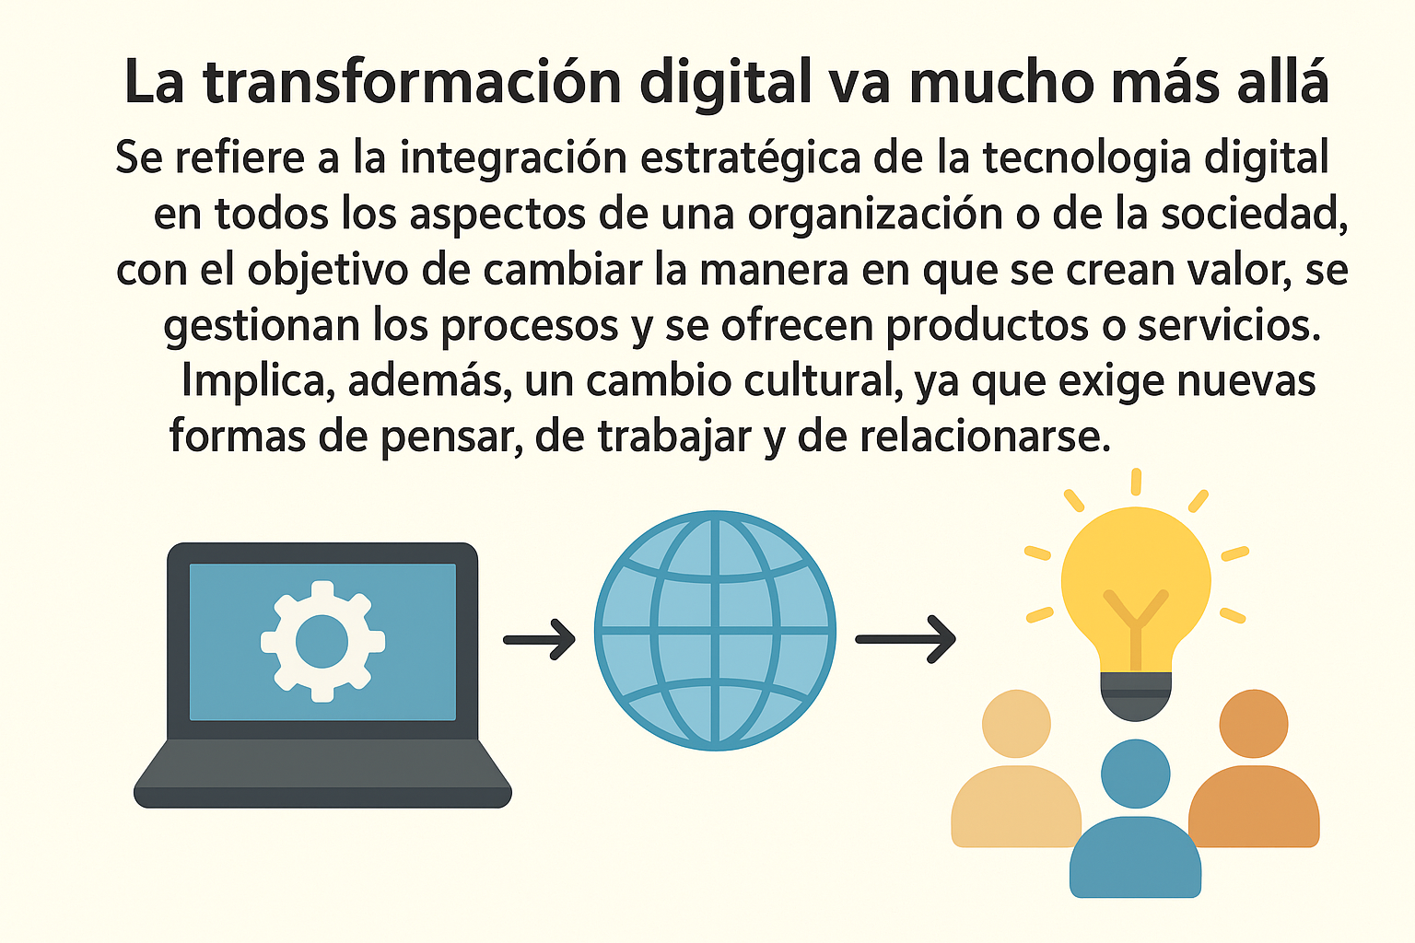

* La transformación digital no es solo usar tecnología.
* Significa integrar lo digital en todas las áreas de una empresa o de la sociedad para mejorar cómo se crean productos, cómo se gestionan procesos y ofrecer valor (*Cuando hablamos de que la digitalización permite ofrecer valor, no nos referimos solo a dinero o beneficios económicos, sino a mejorar lo que la empresa o la sociedad entrega a sus clientes, usuarios o ciudadanos*).
* Además, requiere un cambio cultural: nuevas formas de pensar, trabajar y relacionarse.

**Ejemplo Transformación digital**

Un ejemplo claro sería el de los bancos que han pasado de depender de oficinas físicas a ofrecer la mayoría de sus servicios a través de aplicaciones móviles, o las empresas de entretenimiento que sustituyen la venta de DVD por plataformas de streaming.

Resumiendo tenemos que tener en cuenta esto:

* **Digitalización** = pasar de lo analógico a lo digital.
* **Transformación digital** = aprovechar lo digital para replantear procesos y modelos.

## Competencias digitales.

Para desenvolverse en este nuevo contexto es necesario contar con competencias **digitales**, entendidas como el conjunto de conocimientos, habilidades y actitudes que permiten a las personas utilizar de forma eficaz y crítica las tecnologías de la información y la comunicación.

La Unión Europea, a través del marco DigComp (**DigComp** es el **Marco Europeo de Competencias Digitales** desarrollado por la **Unión Europea**. Su objetivo es definir **qué competencias digitales necesitan los ciudadanos** para desenvolverse con éxito en la vida personal, académica y profesional en la sociedad digital.), clasifica estas competencias en cinco grandes áreas:

1. **Alfabetización en información y datos**:

* **Qué es**: Saber buscar información en internet o en bases de datos, filtrarla, evaluarla y organizarla.
* **Por qué es importante:** Hoy hay muchísima información disponible, pero no toda es fiable. Esta competencia te ayuda a **distinguir lo verdadero de lo falso**, evitando errores o desinformación.
* **Ejemplo práctico:** Buscar estadísticas para un trabajo o proyecto y verificar que provienen de fuentes confiables.

1. **Comunicación y colaboración digital**:

* **Qué es**: Saber interactuar y trabajar con otras personas usando herramientas digitales. Esto incluye enviar mensajes, compartir archivos, colaborar en proyectos online y participar en comunidades digitales.
* **Por qué es importante**: En la mayoría de trabajos y estudios actuales, gran parte de la comunicación y colaboración se hace en línea.
* **Ejemplo práctico**: Usar Google Drive para que varias personas editen un documento al mismo tiempo o participar en un foro de discusión online.

1. **Creación de contenido digital**:

* **Qué es**: Ser capaz de crear y compartir contenido digital, como documentos, presentaciones, imágenes, videos, apps o software. Incluye entender derechos de autor y licencias, para no usar o distribuir contenido de manera ilegal.
* **Por qué es importante**: Hoy en día no basta con consumir contenido, hay que poder producirlo de manera profesional y ética.
* **Ejemplo práctico**: Hacer un video explicativo para una presentación respetando las imágenes libres de derechos.

1. **Seguridad**:

* **Qué es**: Conocer y aplicar medidas para proteger tus dispositivos, tu información y tu privacidad. También incluye saber identificar riesgos digitales como virus, malware o intentos de fraude (phishing).
* **Por qué es importante**: Nos ayuda a evitar pérdidas de información, robos de identidad o ataques a dispositivos.
* **Ejemplo práctico**: Usar contraseñas seguras, actualizar software y no abrir enlaces sospechosos.

1. **Resolución de problemas**: hace referencia a identificar necesidades tecnológicas, elegir herramientas adecuadas y adquirir nuevas competencias cuando es necesario.

* **Qué es**: Saber identificar problemas o necesidades tecnológicas y buscar soluciones usando herramientas digitales. También incluye aprender nuevas habilidades cuando surge algo que no conoces.
* **Por qué es importante**: La tecnología cambia muy rápido, y esta competencia te permite adaptarte y encontrar soluciones eficaces.
* **Ejemplo práctico**: Aprender a usar una nueva aplicación para automatizar tareas en el trabajo o la escuela.

Estas cinco áreas no solo ayudan a ser más eficiente en el trabajo, sino también a aprovechar la tecnología de forma segura y responsable en la vida diaria. En otras palabras, no se trata solo de usar un ordenador o el móvil, sino de saber usarlos bien, crear, comunicarte y protegerte en el mundo digital.

## Impacto en la economía y sociedad.

La **digitalización** y la **transformación** digital tienen un impacto profundo en la economía y en la sociedad.

En el ámbito económico, han dado lugar a nuevos **modelos de negocio** basados en plataformas digitales, como Amazon en el comercio, Uber en el transporte o Netflix en el entretenimiento.

También han permitido aumentar la productividad mediante la automatización de procesos y el uso de herramientas como el big data o la inteligencia artificial. A su vez, han generado la necesidad de nuevos perfiles profesionales relacionados con la programación, el análisis de datos o la ciberseguridad, al tiempo que han hecho desaparecer o transformar ciertos empleos tradicionales.

En la sociedad, la transformación digital ha modificado la manera en la que nos relacionamos, aprendemos y accedemos a la información. Hoy es posible estudiar a distancia gracias a plataformas de e-learning, comunicarse en tiempo real desde cualquier lugar del mundo o realizar trámites administrativos de forma telemática. También ha mejorado ámbitos como la salud, a través de la telemedicina y la digitalización de historiales médicos.

Sin embargo, no todo son ventajas. Existen **riesgos** como la **brecha digital**, que afecta a quienes no tienen acceso a internet o carecen de las competencias necesarias para desenvolverse en el mundo digital. También surgen problemas relacionados con la dependencia tecnológica, la privacidad, la desinformación y el cibercrimen.

En **resumen**, la digitalización constituye el punto de partida para la transformación digital, un fenómeno que va más allá de la tecnología y que implica cambios económicos, sociales y culturales. Para aprovechar sus ventajas y minimizar sus riesgos, es esencial el desarrollo de competencias digitales que permitan a las personas adaptarse a un entorno en constante evolución.

# ¿Qué es la Digitalización?

Hasta ahora hemos hablado los conceptos de digitalización y transformación digital, bien hoy en día, se han fusionado y hablamos de **Digitalización** como:

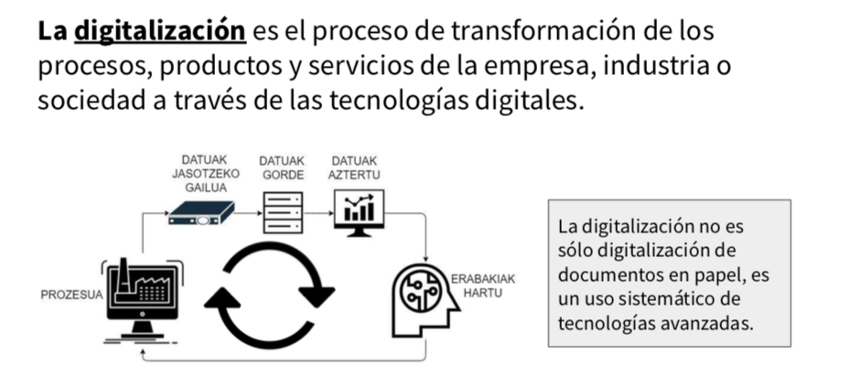

# Éxito de modelos basados en datos

Hoy, el **activo más valioso son los datos**. Las organizaciones que aprenden a **recogerlos, analizarlos y aprovecharlos** son las que tienen más posibilidades de crecer y mantenerse competitivas.

El éxito de la **digitalización** radica en convertir **datos** en decisiones inteligentes.  
Los profesionales de diseño de aplicaciones multiplataforma (DAM) tienen un papel clave: creando las aplicaciones y sistemas que permiten capturar, procesar y explotar esa información.

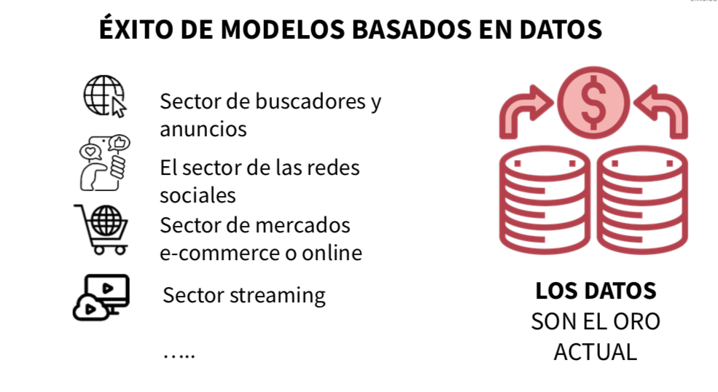

* El **sector de buscadores y anuncios** es uno de los mejores ejemplos de cómo los datos se convierten en negocio: cada búsqueda, clic o interacción alimenta algoritmos que generan ingresos multimillonarios (anuncios).
* Las **redes sociales** (Facebook, Instagram, TikTok, X/Twitter, LinkedIn…) son plataformas digitales que permiten a los usuarios conectarse, compartir contenidos y comunicarse. Pero detrás de esta función social existe una industria multimillonaria basada en datos y publicidad.
* El **sector de los mercados online** demuestra cómo la **digitalización y los datos** pueden crear un ecosistema de compra-venta global, eficiente y en constante evolución.
* El **streaming** es un sector donde los datos mandan: personalizan la experiencia del usuario, orientan la estrategia de contenidos y sostienen modelos de negocio multimillonarios.

**Ejemplos de éxito basados en datos:**

* **Netflix y Spotify**: Recomendaciones personalizadas (algoritmos personalizados) gracias al análisis de millones de interacciones.
* **Amazon**: Optimización de la cadena logística y predicción de compras.
* **Ciudades inteligentes**: Uso de datos de tráfico y energía para mejorar la movilidad y reducir costes.
* **Sanidad**: Diagnósticos más rápidos y tratamientos personalizados con Big Data e IA.

# Objetivos Generales de la Digitalización

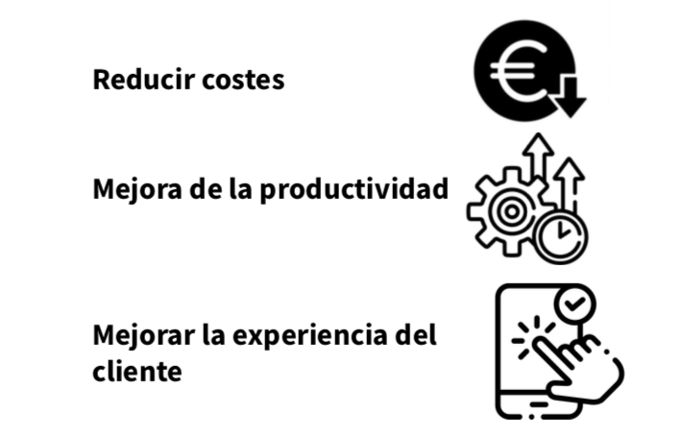La **digitalización** es un proceso estratégico que busca transformar cómo trabajan las empresas, los trabajadores y cómo se relacionan con sus clientes. Sus principales objetivos suelen resumirse en **tres grandes metas**:

## Reducir Costes

* Automatizar procesos que antes requerían mucho tiempo o personal.
* Evitar errores humanos que generan gastos adicionales.
* Eliminar infraestructura física innecesaria (por ejemplo: migrar a la nube en lugar de mantener servidores propios).
* **Ejemplo**: una empresa que usa facturación electrónica reduce costes en papel, impresión y almacenamiento.

## Mejorar la productividad

* Hacer más con menos recursos.
* Herramientas digitales que facilitan la colaboración (como Google Workspace, Teams, Trello…).
* Optimización de la cadena de producción mediante software de gestión.
* **Ejemplo**: una fábrica que digitaliza su logística sabe en tiempo real dónde está cada envío y puede organizarse mejor.

## Mejorar la experiencia del cliente

* Poner al cliente en el centro, ofreciéndole un servicio más rápido, cómodo y personalizado.
* Uso de Big Data y analítica para recomendar productos o anticipar necesidades.
* Comunicación multicanal (atención en web, chatbots, redes sociales…).
* **Ejemplo**: Amazon sugiere productos basados en compras anteriores, haciendo que la experiencia sea más fácil y atractiva.

# Retos de la digitalización

Aunque la **digitalización** ofrece grandes beneficios, también presenta dificultades que empresas e instituciones deben superar para que sea un éxito

## Disco2015:Users:soniadelgadosierra:Desktop:Captura de pantalla 2025-09-08 a las 19.16.39.png

## Altos costes iniciales

* Invertir en software, hardware, consultoría y formación puede ser muy caro al principio.
* No todas las empresas, especialmente las pymes (pequeña y mediana empresa), pueden asumirlo fácilmente.

## Falta de infraestructuras y formación

* No todas las empresas cuentan con redes, servidores o sistemas adecuados.
* Los trabajadores necesitan formación continua para aprovechar las nuevas herramientas.

## Falta de cultura empresarial

* Sin **liderazgo claro** y compromiso de la dirección, los proyectos suelen quedarse a medias.
* Se necesita **continuidad en la inversión**, no cambios puntuales.

## Resistencia al cambio del personal

* Algunos empleados sienten miedo o desconfianza frente a nuevas tecnologías.
* Es importante acompañar el cambio con formación y comunicación clara.

## Ciberseguridad

* Cuanto más digitalizada está una empresa, más expuesta queda a ataques (phishing, ransomware, fugas de datos).
* Requiere inversiones en seguridad y protocolos de protección.

## Complejidad

* Integrar múltiples herramientas y procesos digitales no siempre es sencillo.
* Riesgo de que el sistema se vuelva demasiado difícil de gestionar.

## Dependencia tecnológica

* La empresa puede quedar atada a un proveedor o plataforma concreta.
* Ejemplo: depender totalmente de un servicio en la nube y no tener alternativas.

## Protección de datos y privacidad

* Cumplir con las leyes (como el RGPD en Europa) es obligatorio.
* Mal manejo de datos puede generar multas y pérdida de confianza de los clientes.

## Viejos sistemas y problemas de integración

* Muchas empresas aún tienen **sistemas antiguos (legacy)** que no se integran fácilmente con nuevas tecnologías.
* La migración suele ser lenta y costosa.

## Volatilidad del mercado y de las nuevas tecnologías

* La tecnología cambia muy rápido: lo que hoy es tendencia, mañana puede quedar obsoleto.
* Difícil saber dónde invertir a largo plazo.

## Influencia de factores externos y cambios normativos

* Leyes, normativas fiscales o de protección de datos pueden obligar a modificar procesos.
* También influyen crisis económicas, pandemias o tensiones geopolíticas.

**La digitalización no es solo tecnología, también implica personas, cultura, inversión y seguridad. Afrontar estos retos con planificación es clave para el éxito.**

# Ejemplos de Digitalización

Aunque la **digitalización** ofrece grandes beneficios, también presenta dificultades que empresas e instituciones deben superar para que sea un éxito

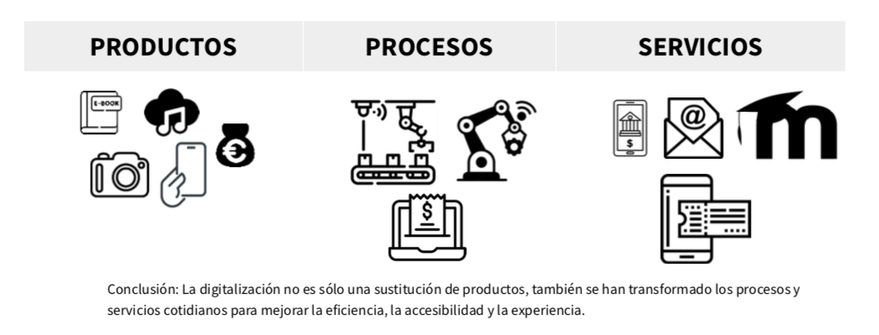

La **digitalización** no es solo una **sustitución de productos físicos por digitales** (como un libro en papel por un e-book). También ha transformado **procesos y servicios cotidianos**, logrando:

* **Más eficiencia** en tareas y costes.
* **Más accesibilidad** desde cualquier lugar y dispositivo.
* **Mejor experiencia** para usuarios y clientes.

En definitiva, la digitalización ha cambiado **qué hacemos, cómo lo hacemos y cómo lo vivimos**.

# Capas de Digitalización

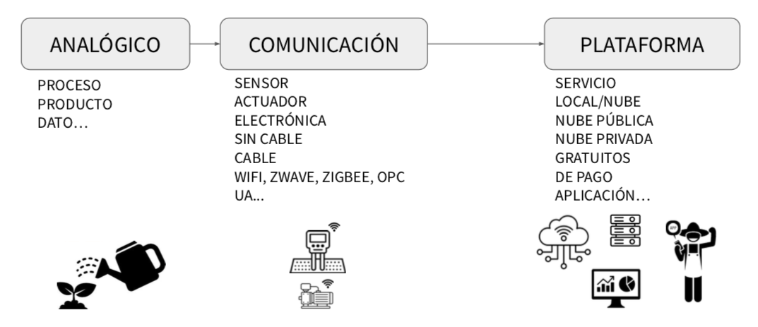

La digitalización no ocurre de golpe, sino que se construye en **capas** que van desde lo más físico (analógico) hasta los servicios digitales avanzados.

## Capa Analógica

* **Base del mundo físico**: procesos, productos y datos que existen en formato no digital.
* **Ejemplos**: una factura en papel, un termómetro analógico, una conversación presencial.

## Capa de Comunicación

* Es la capa que conecta el mundo físico con el digital.
* Elementos clave:
  + **Sensores**: capturan datos del entorno (temperatura, movimiento, presión…).
  + **Actuadores**: ejecutan acciones físicas (abrir una válvula, encender una luz).
  + **Electrónica y redes**: transmiten datos de forma cableada o inalámbrica.
  + **Tecnologías**: WiFi, Z-Wave, ZigBee, OPC UA…

## Capa de Plataforma

* Espacio donde se recogen, almacenan y procesan los datos.
* Tipos de plataformas:
  + **Locales** (servidores propios).
  + **Nube pública** (ej. AWS, Azure, Google Cloud).
  + **Nube privada** (infraestructura exclusiva para una empresa).
* **Servicios**: pueden ser gratuitos o de pago.
* **Aplicaciones**: Es la capa **más cercana al usuario**. Aquí los datos procesados se convierten en **valor real**:
  + Aplicaciones móviles o web.
  + Sistemas de monitorización.
  + Soluciones de negocio (ERP, CRM).
  + Servicios al cliente (apps bancarias, plataformas de streaming, IoT doméstico).

## Ejemplo Integrado (IoT* en casa inteligente):

1. **Capa analógica:** temperatura real en la habitación.
2. **Capa comunicación:** sensor mide la temperatura y envía los datos por **ZigBee (protocolo de comunicación inalámbrica** diseñado para **conectar dispositivos de bajo consumo** en redes de área personal o doméstica (IoT, domótica).**)**.
3. **Capa plataforma:** los datos se almacenan en la nube (ej. AWS IoT). Y app en el móvil que permite al usuario ver la temperatura y encender la calefacción a distancia.

\***IoT -> Internet of Things (Internet de las Cosas)**: Se refiere a la conexión de objetos físicos a Internet para recoger, enviar y recibir datos, permitiendo que interactúen entre sí y con usuarios.

Las **capas de digitalización** permiten transformar **lo analógico en digital**, conectarlo, procesarlo y ofrecerlo como un **servicio útil y accesible** para empresas y personas.

# Digitalización Industrial y Empresarial: ¿Qué se puede digitalizar?

La digitalización no se limita a las oficinas o al software administrativo; casi todos los procesos de una empresa o industria pueden digitalizarse para ganar eficiencia, precisión y rapidez.

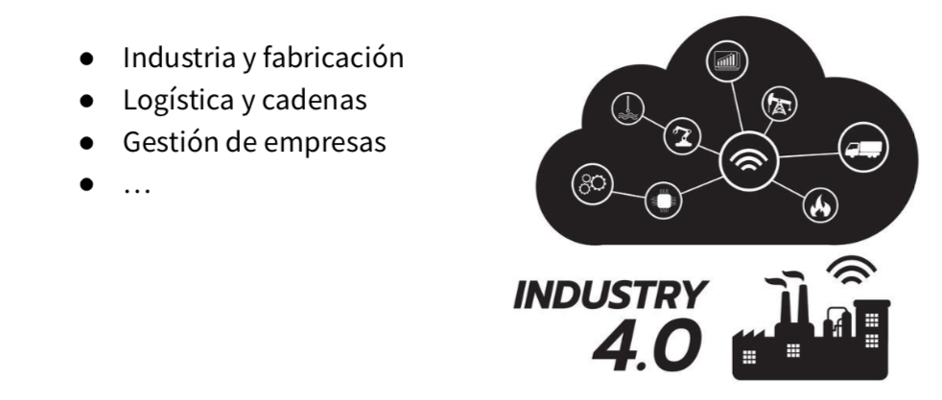

## Industria y fabricación

* Producción automatizada mediante robots y maquinaria conectada.
* Control y monitorización de procesos usando sensores y sistemas IoT.
* Mantenimiento predictivo para evitar averías antes de que ocurran.

## Logística y cadenas de suministro

* Seguimiento en tiempo real de mercancías con GPS y sensores.
* Optimización de rutas usando análisis de datos y algoritmos.
* Gestión de inventarios automática para evitar roturas de stock o exceso de productos.

## Gestión de empresas

* ERP y CRM para controlar finanzas, compras, ventas y relaciones con clientes.
* Analítica de datos para mejorar la toma de decisiones.
* Automatización de procesos administrativos como facturación, nóminas o atención al cliente.

## Otros ámbitos

* **Marketing digital**: publicidad online y análisis de clientes.
* **Recursos Humanos**: selección, formación y seguimiento de personal mediante plataformas digitales.
* **Servicios al cliente**: chatbots, apps móviles y atención personalizada online.

La digitalización permite **transformar procesos industriales y empresariales**, mejorando la **eficiencia, la calidad y la capacidad de respuesta**. Casi cualquier área de la empresa puede beneficiarse de estas tecnologías.

# Digitalización de los Centros Educativos

La digitalización en la educación **transforma cómo se enseña, cómo se aprende y cómo se gestiona un centro educativo**, ofreciendo numerosas posibilidades:

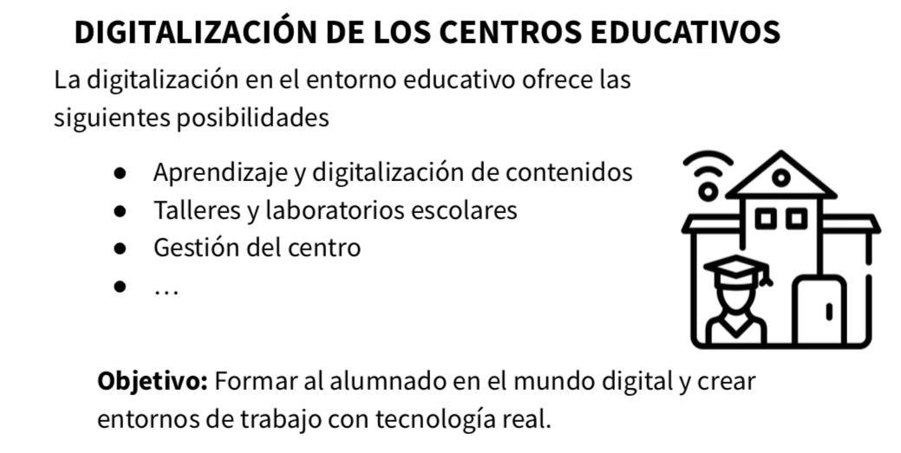

## Aprendizaje y digitalización de contenidos

* Clases online o híbridas mediante plataformas educativas.
* Material didáctico digital: libros electrónicos, vídeos, simuladores y recursos interactivos.
* Plataformas de evaluación y seguimiento del alumnado.

## Talleres y laboratorios escolares

* Uso de simuladores y software especializado para prácticas seguras y eficientes.
* Laboratorios virtuales que permiten experimentar sin limitaciones físicas.
* Integración de tecnologías como impresión 3D, robótica e IoT en actividades prácticas.

## Gestión del centro

* Sistemas digitales para control administrativo: matrículas, horarios, notas y comunicación con familias.
* Analítica de datos para mejorar la planificación y el rendimiento académico.
* Plataformas de comunicación interna entre profesorado, alumnado y familias.

## Otros ámbitos de digitalización educativa

* Formación docente continua mediante cursos online.
* Gamificación y aprendizaje personalizado usando apps y software educativo.
* Bibliotecas digitales y recursos multimedia accesibles desde cualquier dispositivo.

**La digitalización en los centros educativos no solo moderniza las herramientas, sino que transforma los procesos de enseñanza y gestión, haciendo la educación más accesible, eficiente y personalizada.**

# Proceso de digitalización en un taller

La digitalización en un taller (mecánico, industrial o educativo) consiste en integrar tecnología para optimizar procesos, mejorar la eficiencia y generar valor.

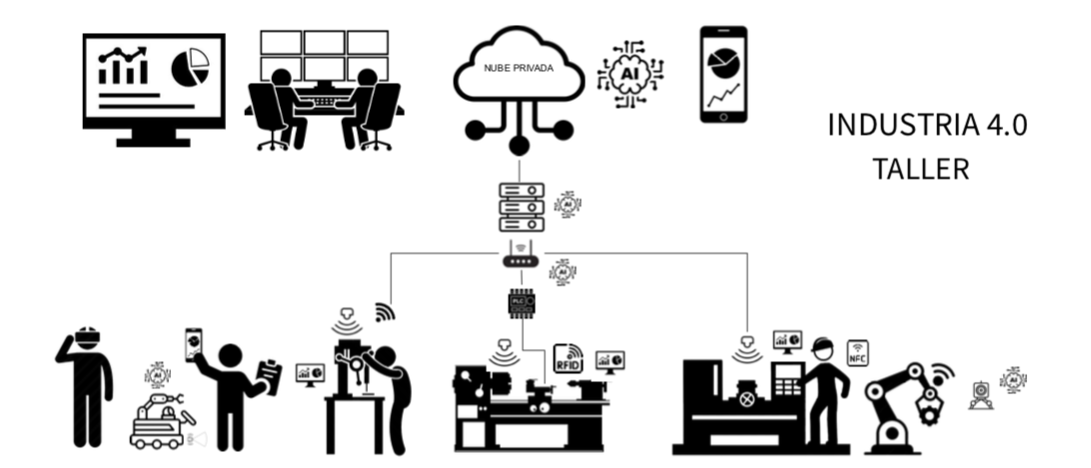

## Diagnóstico inicial

* Analizar los **procesos actuales**: reparaciones, mantenimiento, inventario, pedidos.
* Identificar **puntos críticos** y áreas que se pueden mejorar mediante digitalización.

## Selección de tecnologías

* **Sensores e IoT**: para monitorizar maquinaria y equipos.
* **Software de gestión de taller**: control de trabajos, piezas y clientes.
* **Plataformas de comunicación**: apps para coordinar al personal y recibir pedidos.

## Implementación de la digitalización

* **Instalar** equipos conectados **y software necesario.**
* **Capacitar al personal en** uso de nuevas herramientas**.**
* **Integrar sistemas para que** datos de máquinas, clientes y procesos estén centralizados**.**

## Monitorización y análisis de datos

* **Recoger información sobre tiempos de reparación, inventarios y consumos.**
* **Analizar datos para** predecir problemas y optimizar recursos**.**
* **Detectar oportunidades de mejora en procesos y servicios.**

## Mejora continua y actualización

* Evaluar los resultados y ajustar los procesos.
* Mantener los sistemas actualizados y capacitar periódicamente al personal.
* Incorporar nuevas tecnologías según avance la digitalización (IA, mantenimiento predictivo, realidad aumentada para formación…).

**Digitalizar un taller no significa solo usar ordenadores o tablets; implica transformar procesos, maquinaria y gestión**, **logrando más eficiencia, menos errores y mejor experiencia para clientes y empleados**.

# Talleres colaborativos conectados

Los talleres colaborativos conectados son entornos industriales o de formación donde las máquinas, sistemas y personas están interconectados para mejorar la productividad, eficiencia y experiencia de trabajo.

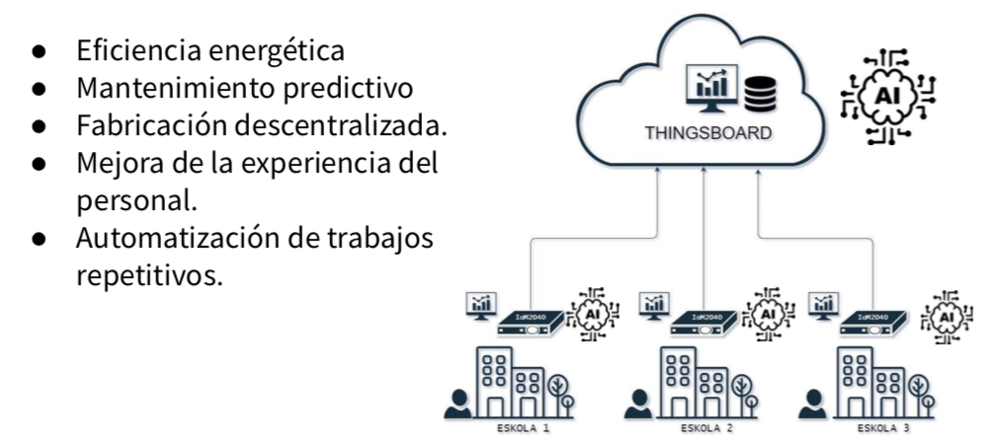

# Digitalización en otros ámbitos

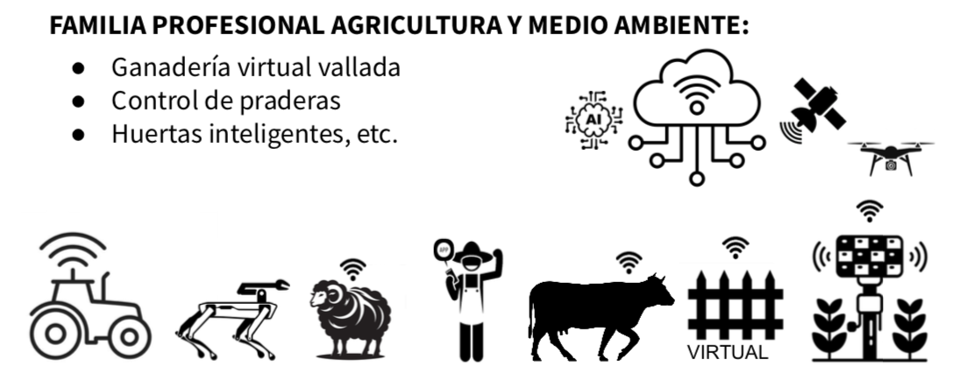

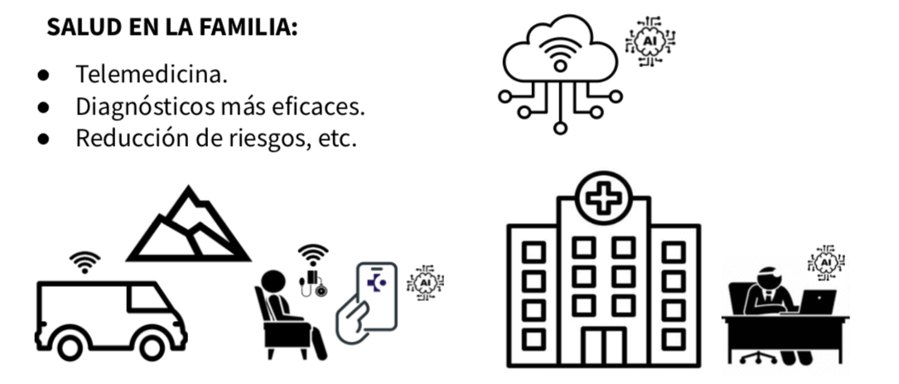

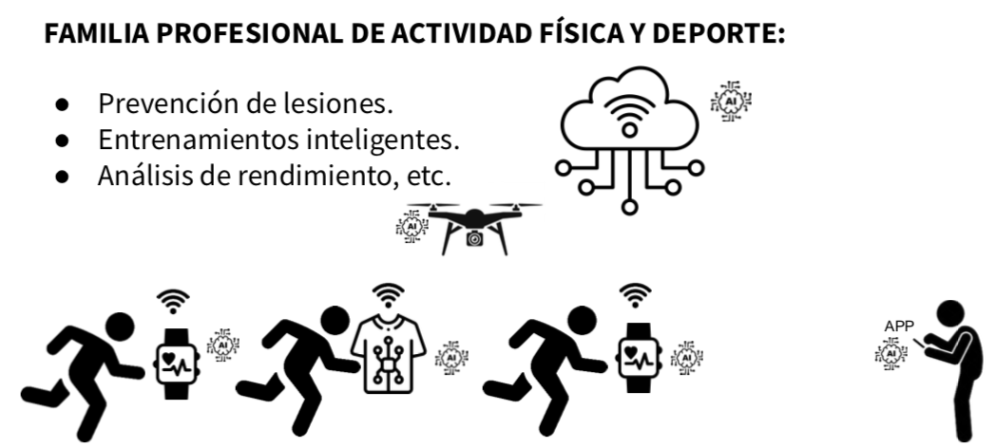

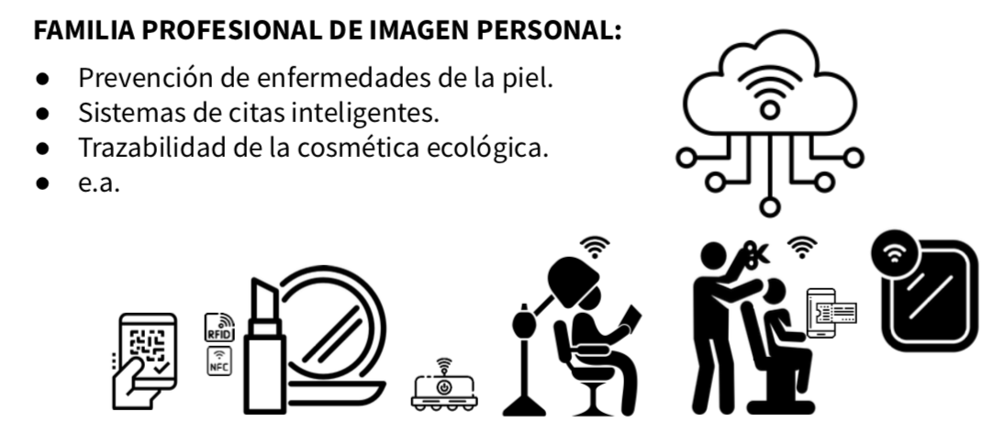

# Principales Retos

Aunque la digitalización ofrece muchas oportunidades, también plantea **desafíos críticos** que las empresas deben gestionar:

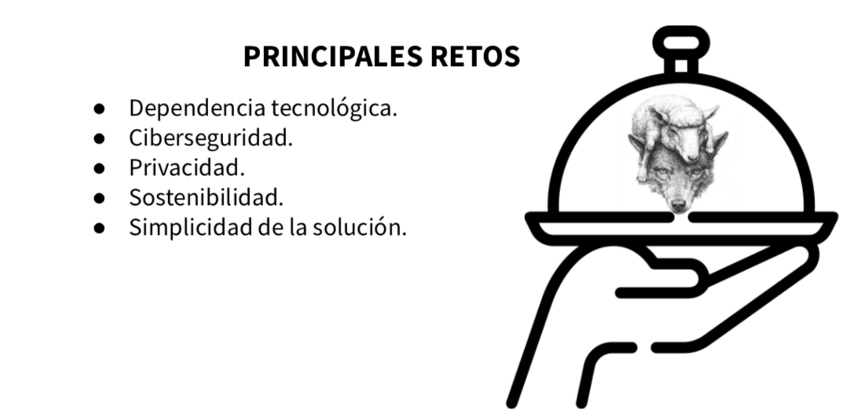

## Dependencia tecnológica

* Cuanto más digitalizada está una empresa, más depende de plataformas, proveedores y software específicos.
* **Riesgo**: quedarse “atado” a un proveedor o tecnología que pueda cambiar o desaparecer.

## Ciberseguridad

* A mayor digitalización, mayor exposición a ataques, malware y fugas de información.
* Es esencial implementar protocolos de seguridad y formación del personal.

## Privacidad

* La protección de los datos personales de clientes y empleados es clave.
* Cumplir normativas como RGPD garantiza confianza y evita sanciones.

## Sostenibilidad

* Evaluar el impacto ambiental de la digitalización: consumo energético de servidores, obsolescencia tecnológica, residuos electrónicos.
* Diseñar soluciones eficientes y responsables con el medio ambiente.

## Simplicidad de la solución

* Las herramientas digitales deben ser fáciles de usar y mantener.
* La complejidad excesiva puede generar errores, resistencias internas y falta de adopción.

**Superar estos retos requiere planificación, inversión, formación y buenas prácticas. La digitalización no es solo implementar tecnología, sino integrarla de manera segura, eficiente y sostenible en la organización.**

# Importancia de la planificación

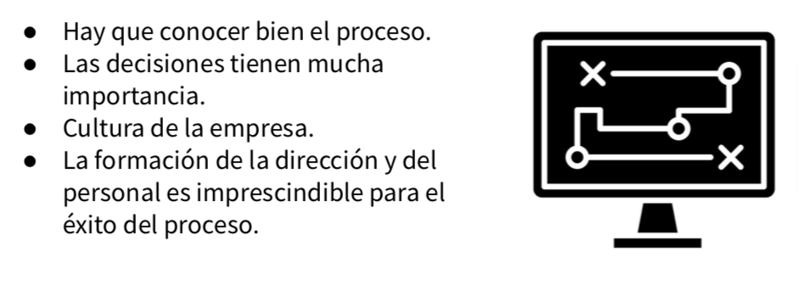

La digitalización no se trata solo de implementar tecnología, sino de **planificar cuidadosamente cada paso** para asegurar el éxito.

## Conocer bien el proceso

* Antes de digitalizar, es fundamental entender cómo funciona actualmente la empresa: procesos, flujo de información y puntos críticos.
* Esto permite identificar dónde la digitalización aporta más valor.

## Las decisiones tienen mucha importancia

* Cada decisión sobre herramientas, proveedores o procesos impacta a largo plazo.
* Elegir mal puede generar costes innecesarios o soluciones ineficientes.

## Cultura de la empresa

* Una empresa digital requiere apoyo interno y liderazgo.
* La planificación debe incluir estrategias para acompañar al personal y fomentar la aceptación del cambio.

## Formación de la dirección y del personal

* La formación es clave: tanto los directivos como los empleados deben entender las herramientas y su finalidad.
* Sin capacitación adecuada, la digitalización puede fracasar o no aprovechar todo su potencial.

Una **planificación adecuada** asegura que la digitalización sea **efectiva, eficiente y sostenible**, evitando errores costosos y maximizando los beneficios para la empresa y los usuarios.

# ¿La digitalización es una opción optativa?

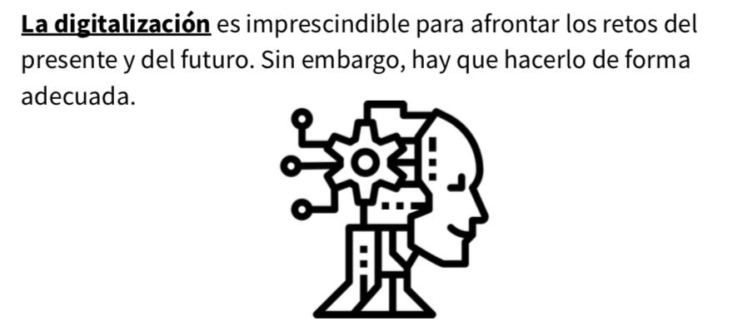

# Ejercicio: “Digitaliza tu empresa”

**Contexto:**  
Una pequeña empresa de venta de productos locales de Orduña aún gestiona todo en papel: pedidos, inventario, clientes y facturas. Quieren comenzar a digitalizarse y te han contratado como desarrollador junior para proponer soluciones.

**Desafío**

1. **Mapea los procesos:**
   * Identifica **3 procesos clave** que actualmente se hacen en papel.
   * Describe brevemente cómo se hacen hoy y cuál sería el objetivo de digitalizarlos.
2. **Propón una solución digital:**
   * ¿Qué tipo de herramienta o app usarías? (Por ejemplo: app móvil, web, base de datos, hoja de cálculo avanzada)
   * Enumera **2-3 funcionalidades principales** que tendría tu solución.
3. **Reflexiona sobre el impacto:**
   * ¿Cómo afectará la digitalización a los empleados y clientes?
   * ¿Qué datos importantes se podrían analizar para mejorar decisiones futuras?

## Solución: “Digitaliza tu empresa”

1. **Mapear los procesos**

Procesos clave actuales:

* **Gestión de pedidos**: Se registran en papel y se envían por teléfono o WhatsApp.
* **Inventario**: Se actualiza manualmente, riesgo de errores y descoordinación.
* **Facturación**: Se hace con Excel, muchos errores y pérdida de tiempo.

Objetivo de digitalización:

Reducir errores, ahorrar tiempo y permitir análisis de datos en tiempo real.

1. **Solución digital propuesta**

**Tipo de herramienta:** App web + base de datos + panel de control para empleados.

**Funcionalidades principales:**

* Registrar pedidos directamente desde la app o web.
* Actualizar inventario automáticamente al generar pedidos.
* Generar facturas automáticas y enviar al cliente por correo.
* Panel de análisis de ventas, clientes y productos más vendidos.

1. **Impacto de la digitalización**

* **Empleados:** Menos trabajo manual, menos errores y más tiempo para atención al cliente.
* **Clientes:** Pedidos más rápidos, facturas automáticas y comunicación más clara.
* **Datos críticos:** Ventas por producto, frecuencia de pedidos, clientes frecuentes → permite decisiones de marketing y stock más inteligentes.

**Resumen:**Con esta digitalización, la empresa pasa de procesos manuales lentos y propensos a errores a un flujo totalmente conectado y automatizado, con datos útiles para mejorar la gestión y la toma de decisiones.